TEHNISKĀ SPECIFIKĀCIJA/ TECHNICAL SPECIFICATION Nr. TS 1903.001v1

Bojājuma virziena uzrādītājs (BVU) kabeļu līniju (KL) vidsprieguma tīklam/ Fault passage indicator for medium voltage network cable lines
Nr./ No | Apraksts/ Description | Minimālā tehniskā prasība/ Minimum technical requirement | Piedāvātās preces konkrētais tehniskais apraksts/ Specific technical description of the offered product | Avots/ Source | Piezīmes/ Remarks
Vispārīgā informācija/ General information
 | Ražotājs (nosaukums, ražotnes atrašanās vieta)/ Manufacturer (name and factory location) | Norādīt informāciju/ Specify
 | 1903.001 BVU KL vidsprieguma tīklam/ Fault passage indicator for medium voltage network cable lines. | Norādīt pilnu preces tipa apzīmējumu/ Specify type reference
 | Parauga piegādes laiks tehniskajai izvērtēšanai (pēc pieprasījuma), darba dienas/ Delivery time for sample technical check(on request), working days | Norādīt vērtību/ Specify
Standarti/ Standarts
 | Atbilstība standartam IEEE 495-2007, Bojājuma virziena indikatora testēšana vai IEC-61010-1, Elektroiekārtu, mēriekārtu, vadības iekārtu drošības prasības testēšana vai ekvivalents/ According atandarts IEEE 495-2007 Guide for Testing Faulted Circuit Indicators or IEC-61010-1 Safety requirements for electrical equipment for measurement, control, and laboratory use or equivalent | Atbilst/ Confirm
Dokumentācija/ Documentation
 | Ir iesniegts preces attēls, kurš atbilst šādām prasībām:/An image of the product that meets the following requirements has been submitted:  - ".jpg" vai “.jpeg” formātā;/ ".jpg" or ".jpeg" format  - izšķiršanas spēja ne mazāka par 2Mpix;/ resolution of at least 2Mpix;  - ir iespēja redzēt visu preci un izlasīt visus uzrakstus, marķējumus uz tā;/ the complete product can be seen and all the inscriptions markings on it can be read;  - attēls nav papildināts ar reklāmu/ the image does not contain any advertisement | Atbilst/ Confirm
 | Oriģinālā lietošanas instrukcija šādās valodās/ Original instructions for use in the following languages | LV vai EN
 | Iesniegts Tipa apstiprinājuma sertifikāts/ Type test certificate has been submitted | Atbilst/ Confirm
 | Tipa testi veikti testēšanas laboratorijā, kas akreditēta saskaņā ar ES pieņemto akreditācijas kārtību (laboratoriju akreditējis viens no Eiropas Akreditācijas kooperācijas (EA) dalībniekiem (http://www.european-accreditation. Org/ea-members) un atbilst ISO/IEC 17025 standartu prasībām. Piedāvājumā jāiekļauj tipa testu un laboratorijas akreditācijas sertifikāta kopija/ Type Tests shall be created at the Testing Laboratory accredited in accordance with the accepted EU accreditation procedure (laboratory have been accredited by a member of the European Co-operation for Accreditation (EA) (http://www.european-accreditation. Org/ea-members) and compliant with the requirements of ISO/IEC 17025 standard. Shall be add copy of type test and laboratory accreditation certificate | Atbilst/ Confirm
Vides nosacījumi/ Environmental conditions
 | Minimālā darba temperatūra/ Lowest working teperature | ≤ - 25 °C
 | Maksimālā darba temperatūra/ Highest temperature | ≥ + 70 °C
 | Aizsardzība pret putekļiem un ūdeni( BVU)/ Dust and water protection (Indication unit) | ≥ IP 40
 | Aizsardzība pret putekļiem un ūdeni ( sensoriem)/ Dust and water protection (Sensors) | ≥ IP 67
Tehniskā informācija/ Technical information
 | Tīkla spriegums/ System voltage | 10 - 20 kV
 | Frekvence/ Frequency | 50 Hz
 | Neitrāles veids: izolēts, mazrezestīvi zemēts, kompensēta/ Neutral mode: isolated, low ohmic resistance grounded compensated with Peterson coil | Atbilst/ Confirm
 | Zemeslēguma jūtība (regulējama)/ Earth fault sensitivity (adjustable) | 10 - 100 A
 | Īsslēguma jūtība (regulējama)/ Short circuit sensitivity (adjustable) | 200 - 800 A
 | Nostrādes laiks/ Response time | Response Time 40 ms, 60 ms, 80 ms, 160 ms
 | Īsslēguma LED indikācija katrā fāzē/ Short circuit LED indication for each phase | Atbilst/ Confirm
 | Zemesslēguma LED inikācija/ Earth fault LED indication | Atbilst/ Confirm
 | Baterijas LED indikācija / Battery LED indication | Atbilst/ Confirm
Atiestatīšana/ Reset
 | Pēc sprieguma atjaunošanās/ After voltage restore | Atbilst/ Confirm
 | Pēc laika(regulējams)/ After time (adjustable) | Atbilst/ Confirm
 | Attālinātas atiestatīšanas ieeja/ Remote reset input | Atbilst/ Confirm
 | No rokas nospiežot pogu/ Manual by reset button | Atbilst/ Confirm
Iekšējā baterija/ Internal battery
 | Tips/ Type | Norādīt informāciju/ Specify
 | Ražotājs/ Producer | Norādīt informāciju/ Specify
 | Spriegums 3.6 V DC/ Voltage 3.6 V DC | Atbilst/ Confirm
 | Akumulatora nominālā jauda (Ah)/ Battery nominal capacity (Ah) | ≥ 2,4 Ah
 | Kalpošanas laiks gados/ Lifetime years | 6
Īsslēguma strāvas sensors/ Short circuit current sensor
 | Tips/ Type | Norādīt informāciju/ Specify
 | Visās trīs fāzēs / All three phase | Atbilst/ Confirm
 | Kabeļa fazes diametrs 22÷42 mm/ Cable phase dimeter 22÷42 mm | Atbilst/ Confirm
 | Savienotāja optikas kabeļa garums 4 m/ Connection fiber optic cable length 4 m | Atbilst/ Confirm
Zemesslēguma strāvas sensors/ Earth fault current sensor
 | Tips/ Type | Norādīt informāciju/ Specify
 | Viens uz trīs fāzu kabeļa fāzēs/ One for a tree-core cable | Atbilst/ Confirm
 | Kabeļa diametrs 80-100 mm/ Cable dimeter 80-100 mm | Atbilst/ Confirm
 | Savienotāja kabeļa garums 4 m/ Connection cable length 4 m | Atbilst/ Confirm
Attālinātas GSM modema pieslēgšanas kontakts/ Remote contacts for GSM modem connection
 | Atsevišķš īsslēguma bojājuma NO vai NC kontakts (sausais, konfigurējams ar DIP slēdžiem)/ Separate short circuit NO or NC contact (dry, configurable by DIP switch) | Atbilst/ Confirm
 | Atsevišķš zemesslēguma bojājuma NO vai NC kontakts (sausais, konfigurējams ar DIP slēdžiem)/ Separate earth fault NO or NC contact (dry, configurable by DIP switch) | Atbilst/ Confirm

Attēlam ir informatīvs raksturs/ The image is informative

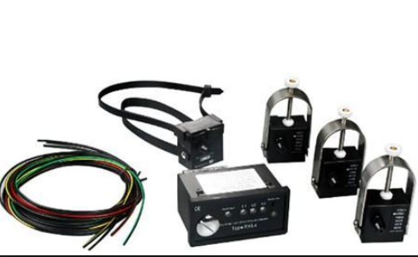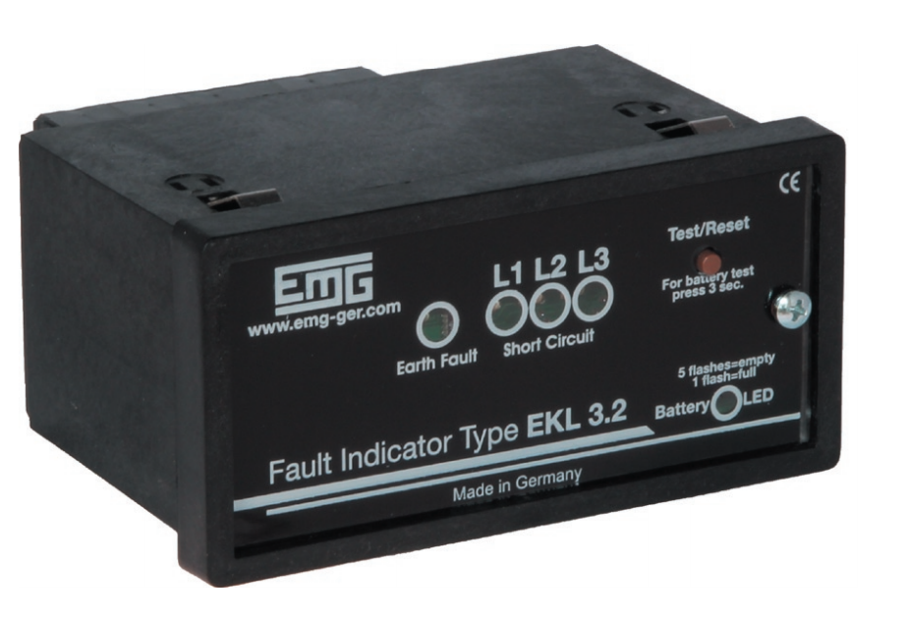

Ja norādīta vērtība, piedāvājums var būt ar norādīto vērtību vai augstāku (labāku). Ja pie vērtības norādīts simbols ">, <" vai "≥, ≤", piedāvājuma konkrētai vērtībai jābūt, ievērojot simbola nozīmi, ja norādīts vērtību diapazons "–", jānodrošina, lai piedāvājums nosedz visu prasīto vērtību diapazonu, taču tas var pārsniegt mazāko un/vai lielāko norādītā diapazona vērtību, ja norādīta vērtību robeža "÷", jānodrošina, lai piedāvājums atbilstu kādai no vērtību robežās esošai vērtībai, nepārsniedzot zemāko vai augstāko norādītā diapazona vērtību / If a value is specified, the offered value should be as requested or higher (better). If a value is specified with symbols ">, <" or "≥, ≤", the offer should be of the specified value or higher (lower) value, the specific value of the offer must be based on the meaning of the symbol; if the range of values is specified by symbol “–”, it should be ensured that the offer covers all the specified (required) range of values, offered range minimum and/or maximum values may exceed defined lowest or higest value; if the range of values is specified by symbol “÷”,the offer should corresponds to one of the values within the range of values, but does not exceed its lowest or highest value.
Precīzs avots, kur atspoguļota tehniskā informācija (instrukcijas nosaukums un lapaspuse)/ An accurate source presenting the technical information (title and page of the instruction) “Sadales tīkls” materiālu kategorijas nosaukums un numurs/ Name and number of material category of AS “Sadales tīkls” Norādīt pilnu preces tipa apzīmējumu (modeļa nosaukums)/ Specify type reference (model name) 4 Ja Sabiedriskā pakalpojumu sniedzēja tehniskajā specifikācijā norādīts standarta nosaukums vai kāda cita norāde uz specifisku preču izcelsmi, īpašu procesu, zīmolu vai veidu, Piegādātājs var piedāvāt atbilstību ekvivalentam standartam, kas atbilst tehniskās specifikācijas un tajā ietverto standartu prasībām, parametriem, un nodrošina tehniskajā specifikācijā prasīto darbību un funkcionalitāti. Ja Piegādātājs piedāvā ekvivalentu standartu, Piegādātājam jāpierāda tā ekvivalentums. Atzinumu vai vērtējumu var izsniegt tikai akreditētas atbilstības novērtēšanas institūcijas (laboratoriju/institūciju akreditējis viens no Eiropas Akreditācijas kooperācijas (EA) dalībniekiem (http://www.european-accreditation.org/)). / If the Public service provider specifies a standard name or any other indication of a specific origin, process, brand or type of goods in the Technical specification, the Supplier may offer compliance with equivalent standard that meets the requirements, parameters of the technical specification and the standards contained therein, and ensures the operation required by the technical specification and functionality. When offering an equivalent standard, the Supplier must prove its equivalence. Opinions and evaluations can only be issued by accredited conformity assessment institutions (laboratory/certification body have been accredited by a member of the European Co-operation for Accreditation (EA) (http://www.european-accreditation.org/)).

